КНЯГИНИНСКИЙ МУНИЦИПАЛЬНЫЙ РАЙОН
Итоги за январь - сентябрь 2021 года
 | ПЛОЩАДЬ ТЕРРИТОРИИ:  0,77 тыс. кв. км (1,0% от площади области) - 44 место в области  ЧИСЛЕННОСТЬ НАСЕЛЕНИЯ:  11 107 чел. (0,35% от населения области) – 46 место в области  КЛЮЧЕВАЯ ОТРАСЛЬ ЭКОНОМИКИ (по объему отгрузки):  «Обрабатывающая промышленность» –79,5 % | 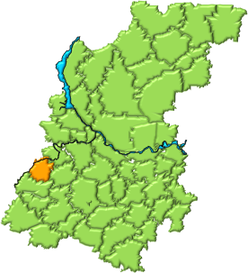  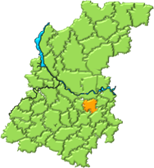 SHAPE \* MERGEFORMAT

Общие показатели
По данным министерства экономического развития и инвестиций Нижегородской области Княгининский муниципальный район по уровню социально-экономического развития территорий в 1 полугодии 2021 года находится на 21 месте среди районов области. При этом, по индикаторам уровня жизни на 7 месте, а по индикаторам, характеризующим наращивание налогового потенциала, на 29.
В группе территорий с численностью населения менее 12 тыс. чел. Княгининский муниципальный район занимает 2 место. По индикаторам уровня жизни – 1, а по индикаторам, характеризующим наращивание налогового потенциала, – 5.
В том числе по показателям:

Показатели уровня социально-экономического развития

п/п | Наименование показателя | ед. измерения | Значение | Место | Примечание
1. | Плотность населения | чел/ кв. км | 14,5 | 28 | место
2. | Коэффициент естественного прироста населения | промилле | -12,4 | 21 | место
3. | Коэффициент миграционного  прироста населения | промилле | -0,5 | 28 | место
4. | Рейтинг по уровню жизни населения | - | 7 |  | место
5. | Среднемесячная заработная плата | тыс. руб. | 33,63 | 6 | место
6. | Уровень безработицы (на 01.07.2021)  в порядке убывания показателя | % | 0,68 | 29-30 | место
7. | Объем отгруженной продукции | млн. руб. | 2223,1 | 11 | место в расчете на душу населения
8. | Инвестиции в реальный сектор экономики всего по полному кругу организаций | млн. руб. | 211,9 | 16 | место в расчете на душу населения
9. | Налоговые и неналоговые доходы  местного бюджета | млн. руб. | 94,5 | 2 | место в расчете на душу населения
10. | Поступления в областной  (консолидированный) бюджет | млн. руб. | 132,7 | 16 | место в расчете на душу населения
11. | Поступления в федеральный бюджет | млн. руб. | 31,29 | 20 | место в расчете на душу населения
12. | Рейтинг по наращиванию налогового потенциала | - | 29 |  | место
13. | Расходы | млн. руб. | 312,6 | 3 | место в расчете на душу населения
14. | Дефицит (-)/профицит (+) | млн. руб. | -2,9 | 37 | место

Демографическая ситуация
На начало 2021 года на территории Княгининского района проживало 11107 человек (на начало 2020 -11168), в том числе в городе Княгинино -6563 (на начало 2020 -6536) постоянного населения.
За январь- сентябрь 2021 года родилось 46 младенцев, это на 13 человек меньше аналогичного периода 2020 года, умерло 154 человек, что на 32 человека больше чем за 9 месяцев 2020 года, естественная убыль составила -108 человек, за аналогичный период 2020 года 63 человек.
Прибыло в район 283 человека, выбыло 262, миграционный прирост населения составил 21 человек. За январь – сентябрь 2020 также был прирост - 49 человек.
В структуре постоянного населения района основную долю занимают граждане трудоспособного возраста 53,82%, моложе трудоспособного возраста 16,76%, старше трудоспособного возраста - 29,42 %.
Коэффициент демографической нагрузки (на 1000 трудоспособного населения приходится детей в возрасте 0-15 лет и лиц пенсионного возраста) составляет 850,8

- Экономика
За январь- сентябрь 2021 года отгружено товаров собственного производства, выполнено работ и услуг по полному кругу организаций на сумму 3435,6 млн. руб. (111,7 % к текущему периоду 2020 года), в т.ч. в разрезе отраслей:
- обрабатывающие производства – 80,44 % (2763,7 млн. руб.);
- сельское хозяйство – 11,44 % (392,9 млн. руб.);
- строительство – 3,47 % (119,2 млн. руб.);
- здравоохранение – 1,5 % (51,5 млн. руб.);
- обеспечение электрической энергией, газом и паром; кондиционирование воздуха –
0,82 % (28,1 млн. руб.);
- образование – 0,68 % (23,4 млн. руб.);
- водоснабжение; водоотведение, организация сбора и утилизация отходов, деятельность
по ликвидации загрязнений – 0,57 % (19,7 млн. руб.);
- деятельность по операциям с недвижимым имуществом – 0,39 % (13,5 млн. руб.);
- деятельность гостиниц и предприятий общественного питания – 0,36 % (12,2 млн. руб.);
- предоставление прочих видов услуг – 0,33 % (11,4 млн. руб.).

Структура отгруженной продукции, работ и услуг за
январь-сентябрь 2021 года по полному кругу организаций

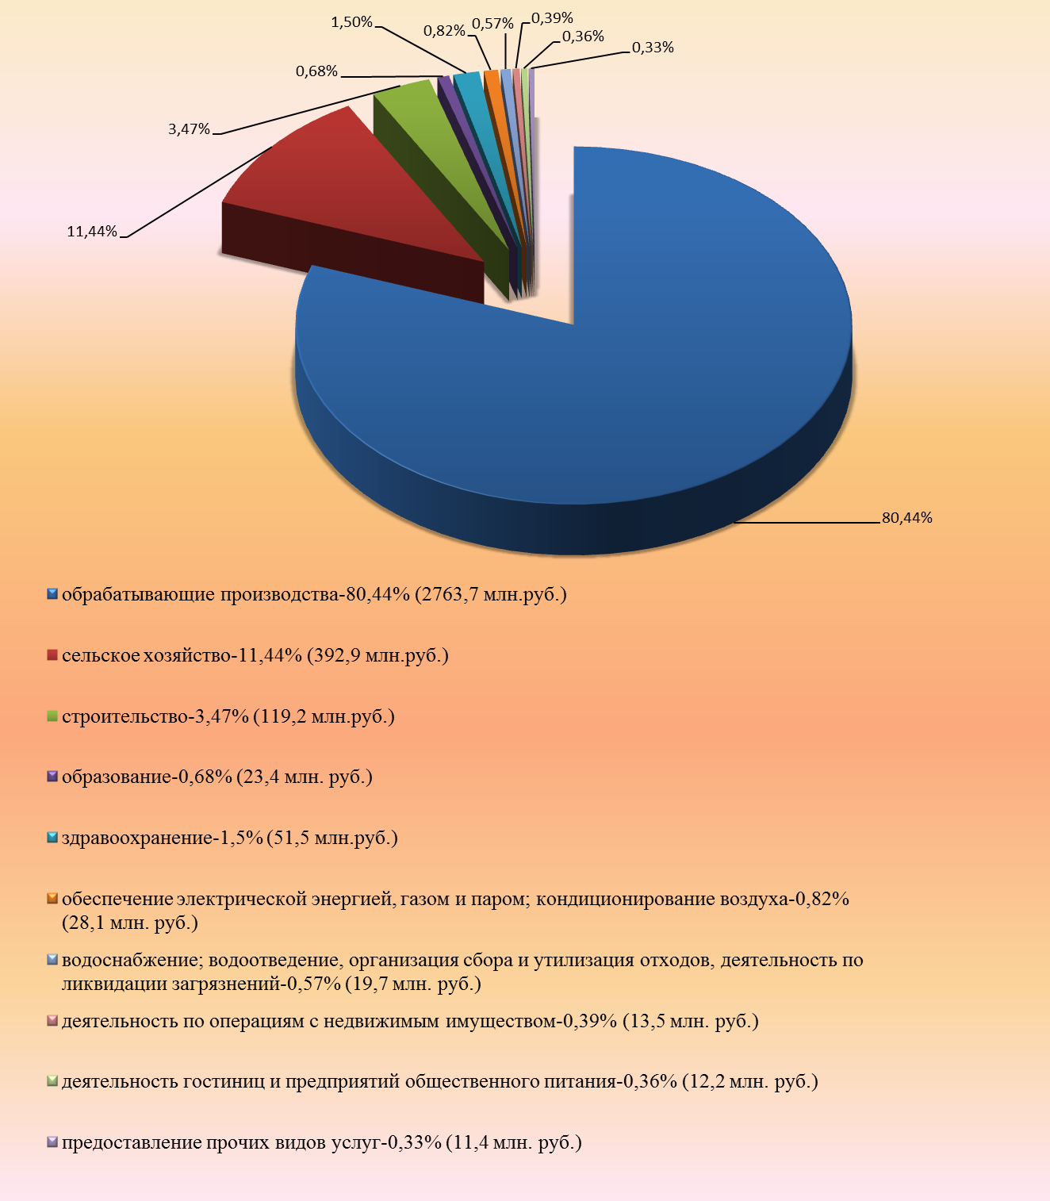
В муниципальном районе наиболее развита отрасль экономики обрабатывающие производства, на долю которой приходится 2763,7 млн. руб. или 80,4 % от общего объема отгруженной продукции по району (по полному кругу организаций).

Ключевые предприятия данной отрасли: АО «Княгининское молоко» и АО «Княгининская швейная фабрика».

1.1. Промышленное производство
Обрабатывающие производства муниципального района представлены следующими
основными организациями:

Наименование организации | Тип предприятия (крупное, среднее, малое) | Номенклатура выпускаемой продукции
1. ОАО «Княгининское молоко» | крупное | молоко (цельное сухое, обезжиренное сухое, цельное сгущенное), сливки сухие, продукция цельно-молочная: молоко, кефир, сметана; масло (крестьянское, шоколадное, традиционное).
2. АО «Княгининская швейная фабрика» | крупное | Заказы различных министерств и ведомств

Показатели деятельности основных организаций
(по обрабатывающим производствам)
Организация | Объем отгруженной продукции, млн. руб.
Организация | январь-сентябрь 2020 | январь-сентябрь 2021 | темп роста в действующих ценах, %
Обрабатывающая промышленность | 2530,9 | 2741,3 | 108,3
Увеличение темпов отгруженной продукции за январь-сентябрь 2021 года
к соответствующему периоду предыдущего года произошло на АО «Княгининское молоко».

  - Сельское хозяйство
Структура валовой продукции сельского хозяйства по категориям хозяйств
за январь- сентябрь 2021 года

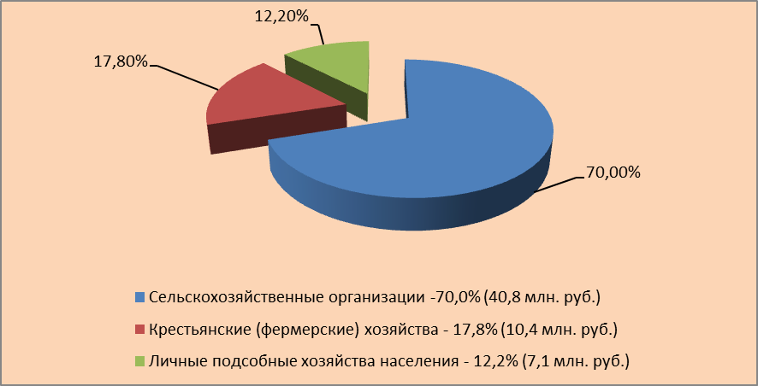

В сельском хозяйстве муниципального района насчитывается 6 сельхозпредприятий, на их долю приходится 70,0% сельскохозяйственного производства. Кроме того, зарегистрировано 25 крестьянских (фермерских) хозяйств, на долю которых приходится 17,8% сельскохозяйственного производства, и более 5000,0 личных подсобных хозяйств (12,2%).

Основные показатели сельскохозяйственного производства
(по всем категориям хозяйств)

Показатели | Ед. изм. | январь-сентябрь  2020 | Темп роста к 2020 году,  в % | январь- сентябрь  2021 | Темп роста  к 2021 году,  в %
Поголовье крупного рогатого скота на конец отчётного периода, всего,  в т.ч. коров продуктивного стада | голов | 4946  2337 | 117,7  113,0 | 5061  2315 | 102,3  99,1
Объёмы производства продукции животноводства: | тонн
- молоко | тонн | 7580 | 110,7 | 7979 | 105,3
- мясо (скот и птица на убой в живом весе) | тонн | 395 | 105,3 | 330 | 83,5
Посевные площади сельскохозяйственных культур, в т.ч.  - зерновых культур | тыс. га | 28342  18906 | 100,2  91,8 | 27333  19605 | 96,4  103,7
Валовой сбор:  - зерновые культуры  - картофель  - овощи открытого грунта | тонн | 55437 | 122,7 | 39776 | 71,7
Урожайность зерновых культур | ц/га | 30,3 | 138,0 | 20,3 | 67,0

  - Развитие розничной торговли

Розничную торговлю в муниципальном районе осуществляют 18 организаций, из них 15 крупных и средних, 3 малых, а также 62 предпринимателя без образования юридического лица.

В муниципальном районе работает 98 магазинов. Функционирует 1 ярмарка выходного дня.
По оценке администрации Княгининского муниципального района за январь-сентябрь 2021 года оборот розничной торговли во всех каналах реализации составил 615,1 млн. руб., темп роста в сопоставимых ценах к уровню соответствующего периода прошлого года 117,7%.

  - Малое предпринимательство

По состоянию на 01.10.2021 в муниципальном районе зарегистрировано 235 субъектов малого и среднего предпринимательства (далее - МСП), в т.ч. 1 среднее предприятие, 35 малых предприятий, 199 предпринимателей без образования юридического лица и 190 самозанятых граждан, зафиксировавших свой статус и применяющих специальный налоговый режим «Налог на профессиональный доход».
Основные виды деятельности малых предприятий: строительство, обрабатывающие производства, сельское хозяйство и др.
Преобладающим видом деятельности малого предпринимательства является торгово-закупочная деятельность. Малому бизнесу принадлежит более 80 торговых точек, 7 предприятий общественного питания, мукомольное производство (ООО «Колобок»), предприятие по производству крупяных изделий «Крупко», предприятия по автосервису, 3 предприятия по строительству (ООО «Княгининский Стройгаз», ООО «Строитель», ООО «Княгининская ДСК») и др.

Основные показатели развития сферы малого и среднего предпринимательства (МСП) по состоянию на 1.10.2021 г.
 | Ед. изм. | январь-сентябрь  2020 года | январь-сентябрь  2021 года | Комментарий
1. Количество субъектов МСП, в том числе: | ед. | 278 | 235 | С самозанятыми гражданами
- средние организации |  | 1 | 1
- малые и микропредприятия |  | 38 | 35
- индивидуальные предприниматели (ИП) |  | 239 | 199 | Уменьшение числа ИП в 2021 году связано с переходом части ИП в статус «самозанятый»
- самозанятые граждане |  | 44 | 190
2. Среднесписочная численность работников МСП, в том числе: | чел. | 530 | 504
- в средних организациях |  | 172 | 171
- на малых и микропредприятиях |  | 275 | 254
- наемные работники у ИП |  | 83,0 | 79
3.Доля занятых в МСП в общей численности занятых в экономике | % | 18,8 | 17,1
4. Отгружено товаров собственного производства. Выполнено работ и услуг собственными силами на малых предприятиях (включая микропредприятия) | тыс. руб. | 271465,5 | 340982,6
5. Доля малого бизнеса в объеме отгруженной продукции в экономике района | % | 8,8 | 9,9
6. Объем инвестиций в сфере малого бизнеса | тыс. руб. | 36000,5 | 84247,6

В целях поддержки малого бизнеса в районе действует муниципальная программа «Развитие предпринимательства Княгининского муниципального района» на 2020-2024 гг. В январе- сентябре 2021 года за счет средств бюджета в рамках муниципальной программы осуществлено финансирование на сумму 943,2 тыс. рублей. Из них: областной бюджет – 132,4 тыс. рублей, местный бюджет – 810,8 тыс. рублей.

Меры государственной поддержки СМП

Наименование вида поддержки | Сумма поддержки  (тыс.руб.) | Количество получателей
Исполнение мероприятий по состоянию на 01.10.2021 года
Финансовая поддержка, предоставленная СМП в рамках реализации государственной программы
Предотвращение влияния ухудшения экономической ситуации на развитие отраслей экономики, в связи с распространением новой коронавирусной инфекции (СOVID-19) | 132,4 | 2
Финансовая поддержка, предоставленная СМП, в рамках муниципальной программы развития малого предпринимательства
Создание и развитие инфраструктуры поддержки субъектов малого и среднего предпринимательства: предоставление субсидии на развитие АНО «Княгининский центр развития бизнеса» | 810,8 | 1

- Местный бюджет

 | 2017 | 2018 | 2019 | 2020 | январь-сентябрь 2021
ДОХОДЫ БЮДЖЕТА, млн. руб. | 412,6 | 428,9 | 487,6 | 499,2 | 477,9
Налоговые и неналоговые доходы,  млн. руб. | 157,5 | 166,3 | 182,6 | 210,2 | 141,0
- из них налоговые доходы, млн. руб. | 145,1 | 155,9 | 167,8 | 202,3 | 135,8
Безвозмездные перечисления от бюджетов других уровней и прочие безвозмездные поступления, млн. руб. | 255,1 | 262,5 | 305,1 | 289,0 | 336,9
РАСХОДЫ БЮДЖЕТА, млн. руб. | 403,2 | 410,1 | 463,1 | 496,6 | 480,8
Дефицит (-) / профицит (+), млн. руб. | 9,4 | 18,8 | 24,5 | 2,6 | -2,9

За январь-сентябрь 2021 года в налоговых доходах основную часть составили:
- налог на доходы физических лиц – 117,3 млн. руб. или 86,4 % от налоговых доходов;
- налоги на товары (работы, услуги) реализуемые на территории РФ – 6,3 млн. руб. или (4,7 %)
- земельный налог – 1,9 млн. руб. (1,4 %)
- налоги на совокупный доход – 9,1 млн. руб. (6,7 %).
В неналоговых доходах основные поступления приходились на:
- доходы от использования имущества, находящегося в муниципальной собственности – 2,7 млн. руб. или 51,1 % от неналоговых доходов;
- штрафные санкции и возмещение ущерба – 0,39 млн. руб., или 7,3 %.

За январь-сентябрь 2021 года наибольший объем расходов бюджета муниципального района приходился на финансирование:
- образования – 149,2млн. руб. или 31,03 % от всех расходов бюджета;
- культура, кинематография – 144,2 млн. руб. (30,0%);
- национальная экономика – 45,8 млн. руб. (9,5 %);
- общегосударственные вопросы – 35,7 млн. руб. (7,4%)
- физическая культура и спорт – 47,6 млн. руб. (9,9 %);
- ЖКХ – 36,3 млн. руб.(7,5 %).

- Инвестиционная деятельность

Всего за январь-сентябрь 2021 года объем инвестиций в основной капитал за счет всех источников финансирования по полному кругу организаций составили 446,4 млн. руб., что в 3 р. больше, чем в соответствующем периоде предыдущего года в действующих ценах.

Распределение инвестиций по видам деятельности
(млн.руб.):

По чистым видам экономической деятельности | январь-июнь 2021 | Уд.вес, %
Сельское хозяйство | 108,6 | 24,3
Обрабатывающие производства | 137,5 | 30,8
Торговля оптовая и розничная; ремонт автотранспортных средств и мотоциклов | 15,8 | 3,5
Деятельность в области здравоохранения и социальных услуг | 22,2 | 5,0
Деятельность в области культуры, спорта | 109,1 | 24,4
Деятельность профессиональная, научная и техническая | 21,6 | 4,8
Образование | 11,6 | 2,6
Государственное управление и обеспечение военной безопасности; социальное обеспечение | 6,9 | 1,6
Строительство | 10,6 | 2,4
Прочее | 2,5 | 0,6
Всего | 446,4 | 100,0

В настоящее время на территории Княгининского муниципального района реализуются следующие основные инвестиционные проекты:
Инвестор | Название проекта | Планируемый объём инвестиций, млн.руб. | Сроки реализации
Федеральный, региональный, местный бюджеты | Реконструкция районного Дома культуры | 120,9 | 2021
Федеральный, региональный, местный бюджеты | Строительство модульной котельной мощностью 1,1 МВ в г. Княгинино Нижегородской области | 19,1 | 2021
СМП | Строительство 3-х торговых центров в г. Княгинино | 18,00 | 2019-2021
АО «Княгининское молоко» | Расширение действующего производства по строительству линии производства творога мощностью переработки молока 100 тн в сутки | 1155,6 | 2019-2022
ГБУЗ НО «Княгининская ЦРБ» | Приобретение медицинского оборудования | 20,9 | 2021

4. Занятость населения
За январь- сентябрь 2021 год в структуре работающего населения муниципального района около 61,7% от числа занятых в экономике по всем видам деятельности составили работающие на крупных и средних организациях, порядка 16,9% - в малом бизнесе (остальные заняты в домашнем хозяйстве производством продукции для реализации, в различных филиалах (Ростелеком, газовый участок, пожарная часть, банка), т.е. организации которые не отчитываются в статистику).
За январь –сентябрь 2021 года среднемесячная заработная плата работающих по полному кругу организаций составила __33506,1_ руб., по крупным и средним организациям – 36561,1 руб., на малых предприятиях – 13998,0 руб. (по данным муниципального района).
Среднемесячная заработная плата работающих в крупных и средних организациях (руб.)
(по данным Нижегородстата)
Вид деятельности | Январь- сентябрь  2021 год | Темп роста  к соотв. периоду 2020 года, в %
Образование | 36557,1 | 106,6
Обрабатывающая промышленность | 44295,0 | 111,0
Сельское, лесное хозяйство, охота, рыболовство и рыбоводство | 41250,8 | 119,7
Государственное управление и обеспечение военной безопасности; социальное обеспечение | 35319,6 | 103,7
Обеспечение электрической энергией, газом и паром; кондиционирование воздуха | 35090,1 | 109,1
Деятельность в области здравоохранения и социальных услуг | 30812,5 | 100,4
Торговля оптовая и розничная; ремонт автотранспортных средств и мотоциклов | 28631,7 | 99,2
Деятельность финансовая | 23947,8 | 92,3
Деятельность профессиональная, научная и техническая | 24891,2 | 103,7
Деятельность в области культуры, спорта, организации досуга и развлечений | 26465,6 | 125,5
Деятельность по операциям с недвижимым имуществом | 16853,1 | 112,2
Всего за январь-сентябрь 2021 года | 36561,1 | 108,8
Уровень регистрируемой безработицы по состоянию на конец сентября 2021 г. составил 0,7 %.
Численность безработных граждан, зарегистрированных в органах службы занятости – 43 человек. В тоже время количество вакансий, заявленных работодателями в органы службызанятости составило 280 человека. Средняя заработная плата по заявленным вакансиям 22522,03 руб.

